五、公務人員考試
公務人員考試可分為初任人員考試、現職公務人員升官等考試兩大類，前者又可分為高等考試、普通考試、初等考試、特種考試，而後者則可分為簡任及薦任二官等考試。另軍人轉任公職考試則列入其他考試。
  - 106年公務人員考試辦理情形
- 高等考試：報考人數為4萬8,063人，較上年5萬928人減少2,865人，實際到考人數3萬3,590人，錄取或及格人數3,190人，錄取或及格率為9.50%，較上年減少0.58個百分點。
- 普通考試：報考人數為4萬6,136人，較上年4萬7,500人減少1,364人，實際到考人數3萬4,520人，錄取或及格人數2,762人，錄取或及格率為8.00%，較上年減少0.54個百分點。
- 初等考試：報考人數為3萬221人，較上年3萬2,752人減少2,531人，實際到考人數2萬2,827人，錄取或及格人數549人，錄取或及格率為2.41%，較上年增加0.03個百分點。
- 特種考試：報考人數為16萬2,545人，較上年16萬7,521人減少4,976人，實際到考人數11萬5,504人，錄取或及格人數1萬837人，錄取或及格率為9.38%，較上年減少0.4個百分點。
- 升官等、升資考試：報考人數為7,574人，較上年6,757人增加817人，實際到考人數5,721人，錄取或及格人數1,961人，錄取或及格率為34.28%，較上年增加6.36個百分點。
- 軍人轉任公職考試：報考人數為29人，較上年減少11人，實際到考人數21人，錄取或及格人數2人，錄取或及格率為9.52%，較上年增加0.7個百分點。
以上分析內容歸納如下：
- 報考人數：除「升官等、升資考試」報考人數較上年增加外，其餘各類考試均較上年減少，以「特種考試」減少4,976人最多，其次為「高等考試」，減少2,865人。
- 錄取或及格率：「初等考試」、「升官等、升資考試」及「軍人轉任公職考試」較上年增加，其中又以「升官等、升資考試」增加幅度最多，達6.36個百分點；「高等考試」、「普通考試」及「特種考試」較上年減少，其中又以「高等考試」減少0.58個百分點最多。
  - 近10年公務人員考試錄取情形
就10年來各類公務人員考試錄取或及格人數觀察，「特種考試」占各類考試之首；居第二者，除97年至98年為「升官等、升資考試」外，其餘各年均為「高等考試」；其中「升官等、升資考試」自101年之後，人數明顯下降，除102年回升至2,600人外，餘均不及2,000人。
至於10年來錄取或及格率情形，因「軍人轉任公職考試」報考及錄取人數明顯低於其他各類考試不予比較外，以「升官等、升資考試」錄取或及格率明顯高於其他各類考試，其餘各類考試相較下則波動不大。茲再就各類考試錄取情形詳細分析如下：
- 高等考試：錄取或及格人數，97年至99年維持在2千餘人，100年起則維持在3千餘人。錄取或及格率，由97年之8.88%起下降至99年之5%，100年至103年間則維持在7%餘，104年上升至9.56%，105年高達10.08%，創10年新高，106年略降至9.50%。
- 普通考試：錄取或及格人數97年至99年維持在1千餘人，100年起則維持在2千餘人，106年為2,762人。錄取或及格率98年及99年略低為2%餘，之後由100年4%餘逐年上升至106年8.00%。
- 初等考試：錄取或及格人數以98年692人最多，101年642人次之，其餘各年約500人上下，惟103年下降至415人，為近10年最低。錄取或及格率各年約1%上下，105年上升至2 %以上，106年2.41%為近10年新高。
- 特種考試：各年錄取或及格人數起伏波動較大，自97年達萬人後，98年起至103年均不及萬人，其中99年最低為7,104人，104年起再度突破萬人，106年為1萬837人。錄取或及格率自97年下降至99年3.51%為最低，之後逐年提升至106年9.38%。
- 升官等、升資考試：錄取或及格人數，100年3,064人及101年824人，分居近10年最高、最低者外，其餘各年約維持在1千至2千餘人，106年為1,961人。錄取或及格率則以99年22.33%，及106年34.28%分居近10年最低、最高，其餘各年均介於27%至34%之間波動。
- 軍人轉任公職考試：錄取或及格人數，近10年僅97年、98年及103年達10人以上，餘各年均不及10人，106年僅2人，創10年新低。錄取或及格率則波動頗大，以99年66.67%最高，105年8.82%最低，106年為9.52%。
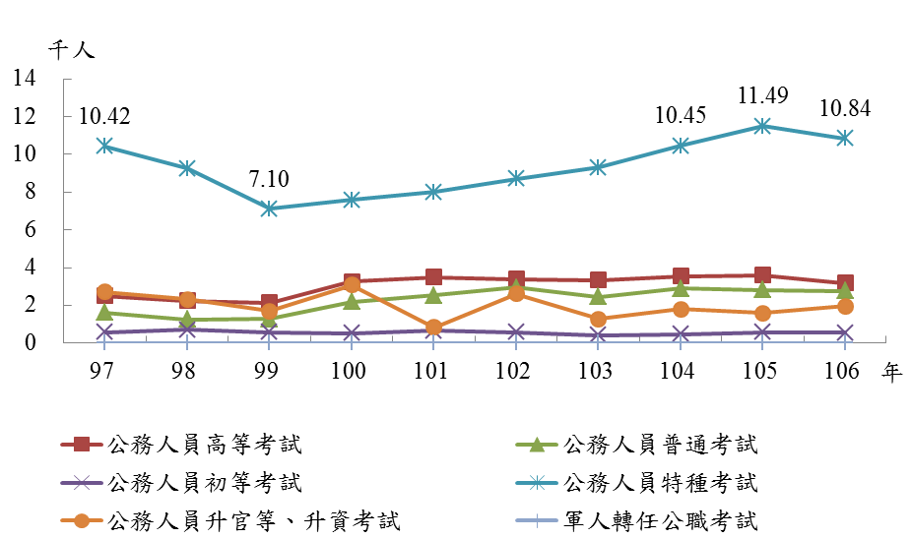
圖13 公務人員考試錄取或及格人數

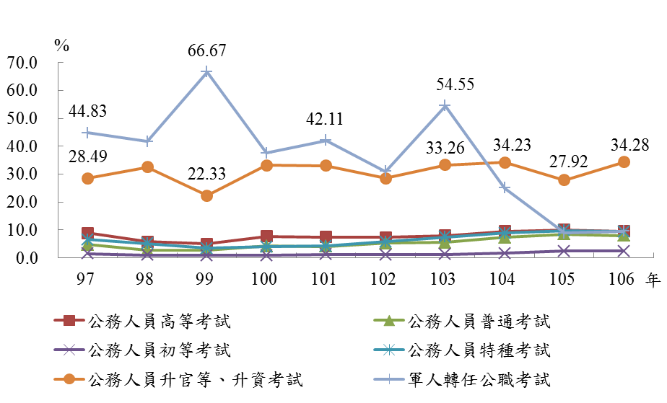
圖14 公務人員考試錄取或及格率

